Министерство образования Республики Беларусь

Учреждение образования

«Брестский государственный технический университет»

Кафедра ИИТ

Лабораторная работа №5

за 1 семестр

По дисциплине: «Языки программирования»

Тема: «Python. Файловая система. Модуль os»

Выполнила:

Савицкая А.Ю.,

ПО-7

Проверил:

Бойко Д.О.

Брест, 2021

**Цель работы:** ознакомиться с основами файловой системы языка Python.

**Ход работы:**

**Задание 1.**

Пусть дана некоторая директория (папка). Посчитайте количество файлов в данной директории (папке) и выведите на экран.

**Задание 2.**

Пусть дан файл students.csv, в котором содержится информация о студентах в виде:

1;Иванов Иван Иванович;23;БО-111111

2;Сидоров Семен Семенович;23;БО-111111

3;Яшков Илья Петрович;24;БО-222222

Считайте информацию из файла в структуру: [[№, ФИО, Возраст, Группа], [№, ФИО, Возраст, Группа], [№, ФИО, Возраст, Группа]] (список списков).

Вариант 3.

Выведите информацию о студентах, отсортировав их по номеру группы.

**Задание 3.**

Добавьте к задаче №2 пользовательский интерфейс:

Вариант 4. По уменьшению возраста студентов в заданной пользователем группе на 1.

**Задание 4.**

Добавьте к пользовательскому интерфейсу из задачи №3 возможность сохранения данных обратно в файл.

**Задание 5.**

Реализуйте функционал по сохранению данных в файлы формата .cvs и считыванию информации из файлов.

**Текст программы для заданий 1-5:**

import os,csv

def task_1():

files = os.listdir("C:")

print ('C: содержит папки: ', files)

print ('Количество папок: ', len(files))

def list_output(arr):

for i in arr:

for j in range(len(i)):

print(i[j], end = " ")

print()

print()

def reader():

f = open ("stud.csv", "r")

reader = csv.reader(f)

arr = []

for i in reader:

arr.append(str(i)[2:len(i) - 3].split(';'))

f.close()

print ("Исходные данные: ", arr, "\n")

output (arr)

return arr

def writer(arr):

f = open ("stud.csv", "w", newline = "")

writer = csv.writer(f)

for i in arr:

line = [';'.join(i)]

writer.writerow(line)

f.close()

def sort_col_task_2(i):

return i[3]

def task_2():

print ("Задание 2.")

students = reader()

students.sort(key = sort_col_task_2)

print("Отсортированный список: ", students, "\n")

output(students)

writer(students)

students.clear

def task_3():

print ("Задание 3.")

students = reader()

num_group = input("Введите номер группы: ")

for i in range(len(students)):

if students[i][3] == num_group:

students[i][2] = str(int(students[i][2]) - 1)

print ("\nНовый список: ", students, "\n")

output (students)

writer (students)

students.clear

def menu():

num_task = -1

while (num_task != 0):

print("0 - Выход")

print("1 - Задание 1")

print("2 - Задание 2")

print("3 - Задание 3\n")

num_task = int(input("Введите номер задания: "))

if num_task == 1:

task_1()

elif num_task == 2:

task_2()

elif num_task == 3:

task_3()

else:

print("Вы ввели неправильный номер задания")

if (input("Хотите продолжить? (+/-)\n") == '-'):

break;

print()

menu()

**Результаты тестирования программы:**

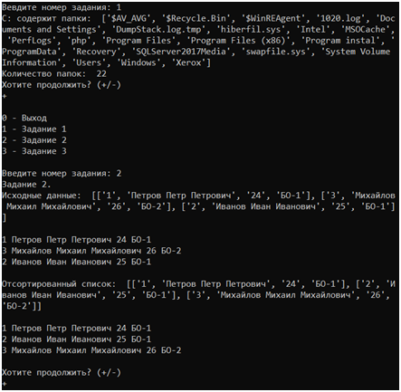

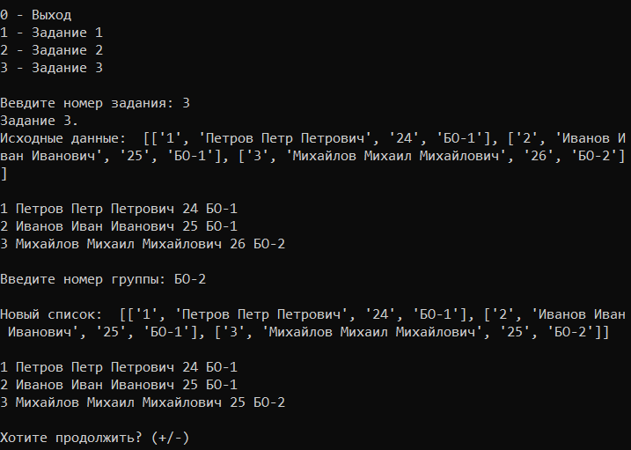

**Вывод:** ознакомилась с основами файловой системы языка Python.